2021年第四届辽宁省普通高等学校本科大学生
材料成型工艺创意竞赛参赛作品

作品名称：
负责人：
指导教师：
专业：
所在年级：
所在学校：
联系电话：
E-MAIL：
申请日期：

东 北 大 学
年 月

说 明
1. 本作品说明书请按照“2021年第四届辽宁省普通高等学校本科大学生材料成型工艺创意竞赛”通知的相关要求认真撰写，内容均须事实求是；思路清晰，论证充分；表达明确严谨，简明扼要。
2. 本作品说明书由项目成员撰写，每队成员由3人组成；说明书由各高校汇总，发送到邮箱wangjian18@mail.neu.edu.cn。

简 况
项目名称
申  请  团  队  情  况 | 负责人 | 姓名 | 学号 | 所在学校/专业 | 联系电话
申  请  团  队  情  况 | 组成  成员

项目简介
（300字）

设计的创新性
（100字）

说明书排版打印格式
1. 引言
依据中华人民共和国《科学技术报告、学位论文和学术论文的编写格式》要求改编，专为“2021年第四届辽宁省普通高等学校本科大学生材料成型工艺创意竞赛”撰写说明书时使用。
2. 说明书主要部分
说明书主要部分由开头部分、主体部分和结尾部分组成。
2.1 开头部分
（1）摘要
（2）目录
（3）名词术语、缩略字、缩写词等注释表（只限必要时）
2.2 主体部分
（1）绪论（前言、引言、绪言）
（2）正文
（3）结论和建议
2.3 结尾部分
（1）参考文献
（2）致谢
（3）附件：相关图纸等
3. 版式
纸张大小：纸的尺寸为标准A4复印纸（210 mm×297 mm）。
版芯（打印尺寸）：160 mm×247 mm（不包括页眉行、页码行）。
正文字体字号：统一采用宋体小4号字。每页排32～35行，每行排35～38个字，行距为单倍行距。
装订：双面打印，沿长边装订。
页码：用宋体小4号阿拉伯数字连续编页，置页底居中处，数字两侧用一字横线修饰，如：－3－。
页眉：自摘要页起加页眉，用单线与正文区分开，页眉说明用楷体5号字，左端“辽宁省材料成型工艺竞赛说明书”，右端“章号章题”。
封面：自定义封面（双A4）。
4. 体例
4.1 层次标题
说明书正文部分的层次标题从章开始往下分至4级即可。各层次标题前的阿拉伯数字编号之间用点“.”（半角实心下圆点）相隔，最末级编号之后不加点。排版格式见表4.1。
分级编号分至4级，再分可用（1）、（2）……，或（a）、（b）……等。

表4.1 层次标题排版格式
标题 | 字号字体 | 格式 | 举例
第一级（章） | 2号黑体 | 居中，占3行 | 第1章 XXX
第二级 | 3号黑体 | 居左，占2行 | 1.1 XXXXXX
第三级 | 4号黑体 | 居左，占2行 | 1.1.1 XXXXXX
第四级 | 小4号黑体 | 居左，占1行 | 1.1.1.1 XXXXXX

说明：摘要、目录、参考文献、致谢、个人简历等标题作为第一级标题排版。
4.2 正文
正文中汉字、外文、数字均为小4号字，外文、数字字体用WORD系统中的Time New Roman体或相近字体。
4.2.1 插图
插图（包括照片）注明项：图号、图题、图注或注释（视内容置图中或图题下方）。图号编码用章序号，如“图2.1”表示第２章第１图。图号与图题文字间留１个字符（半角字符）空格，置于图的正下方，图题用宋体5号字，全文统一。图中若需要图注或注释以示区别或说明，要用汉字、分子式、元素符号、法定计量单位表达，所有汉字或符号统一采用小5号字。坐标图内容齐全、线条均匀，标注线应在图内；纵、横坐标的标目由物理量（符号或汉字）和单位组成，两者之间用“/”隔开，用符号表示物理量时需用斜体，单位用正体。例如：t/min，2θ/（。），应力/MPa，质量分数/%等，不能用逗号代替“/”。
照相图应提供原照片，图像清晰、反差适中；图分析时有颜色区分内容的须用彩色打印。
对两个分图或以上的多图图题，主体部分与其分图说明用中文表达，置图题下方。图题不应为一句话，应为一短语，不应有标点符号出现。
图示例：
图4.1 1450℃时不同CO₂流量下含钒硅铁水中w[Si]的变化

$$υ=\frac{D_{0}}{\text{RT}}\text{exp}(\frac{−Q_{B}}{\text{RT}})⋅\frac{V_{m}⋅4σ}{λ⋅d}$$
图4.2 透气砖实验均混时间测量结果
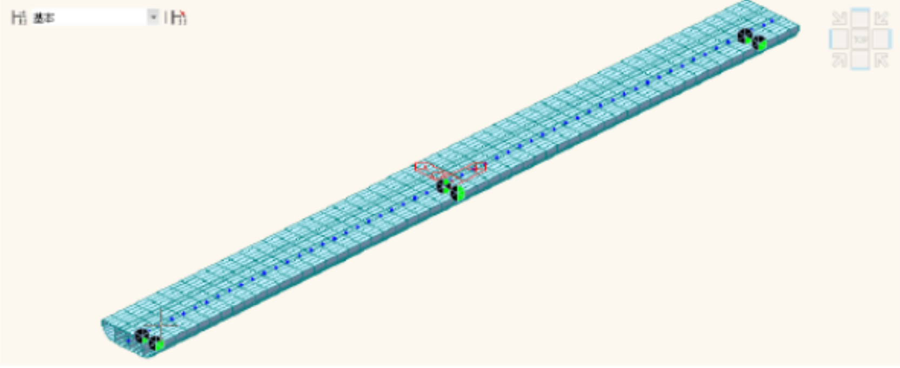
图4.3 主梁三维模型
图件尺寸应控制其宽度在7～8 cm或13～15 cm两个范围之内，保持合适的高宽比例，使图件看起来美观、和谐。
4.2.2 表格
表格一般采用三线表的形式，必要时可加辅线，通栏排版。表号也用章序号编码，如：表2.1是第2章中的第1表。表号与表题文字间留1个字符空格（半角字符），置于表的正上方，表题用宋体5号字，全文统一。表头和表中的内容采用宋体小5号汉字。表题不应为一句话，更不应有标点符号出现，应为一短语。术语、符号、单位等应与正文一致。
表头中各标目由物理量（符号或汉字）和单位组成，两者之间用“/”左右或“—”上下隔开，用符号表示物理量时需用斜体，单位用正体。例如：t/min，应力/MPa，质量分数/%，不能用逗号代替“/”。
表示例：
表4.1 实验钢化学成分（质量分数，%）
C | Si | Mn | Ti | Al | Cu | Cr | Ni | Mo | Nb
0.22 | 1.8 | 1.65 | 0.1 | 0.02 | 0.058 | 0.023 | 0.071 | 0.02 | 0.005

表2.3 实验钢拉伸性能
编号 | 原始标距 | 直 径 |  | 屈服强度 | 抗拉强度 | 屈强比 | 延伸率 |  | 强塑积
编号 | mm |  |  | MPa |  | 屈强比 | % |  | MPa%
KL-1 | 30 | 6.00 |  | 735 | 1080 | 0.68 | 23.7 |  | 25596
KL-2 | 30 | 6.10 |  | 790 | 1100 | 0.71 | 25.1 |  | 27610
5min-1 | 30 | 6.04 |  | 1110 | 1400 | 0.79 | 17.5 |  | 24500
5min-2 | 30 | 6.10 |  | 1040 | 1350 | 0.77 | 16.7 |  | 22545
4.2.3 公式
公式包括数学、物理和化学公式。正文中引用的公式、算式或方程式等可以按章序号用阿拉伯数字编号，如：式（6–1）表示第6章第1式，公式一般单行居中排版与上下文分开，式号与公式同行居右排版。注：公式中的数学运算符号要用正体，如：exp，lg，ln，sin，d（微分），∂（偏微分），Δ（有限增量）；变量用斜体。
公式举例：
$υ=\frac{D_{0}}{\text{RT}}\text{exp}(\frac{−Q_{B}}{\text{RT}})⋅\frac{V_{m}⋅4σ}{λ⋅d}$ (4-1)
$d⋅dd=\frac{V_{m}⋅4σ}{λ}⋅\frac{D_{0}}{R⋅(T_{0}−5t)}\text{exp}(\frac{−Q_{B}}{R⋅(T_{0}−5t)})⋅dt$ (4-2)
4.3 计量单位
说明书在使用量和单位名称、符号、书写规则时都应遵循国家标准GB3100-93，GB3101-93，GB3102/1-13-93的规定。
单位名称和符号的书写方式，可以采用国际通用符号，也可以用中文名称，但统一采用一种，不应混用。国家标准GB3102.8规定只有pH例外，其它量符号均用斜体。

4.4 参考文献
说明书中引用和著录参考文献，必须遵循国家标准GB/T7714—2015的规定。参考文献采用顺序编码制体系标注，即：引文采用序号标注，参考文献表按引文的序号排序。
参考文献在正文中两种引用形式：（1）不占句子成分，上角标形式^{［1］}，^{［10,24］}，^{［3-4］}。
（2）占句子成分，排在行文中，例如：从文献［6］中，发现了……。
参考文献表中各种文献类型的编排格式：
- 期刊文献：
[序号]作者.文献标题[J].刊名，年，卷（期）：起止页码.
(2) 图书、专著：
[序号]作者.书名[M].出版城市：出版社，出版年：起止页码.
(3) 学位论文：
[序号]作者.论文名[D].保存地（城市名）：保存单位，年份.
(4) 专利：
[序号]专利所有者.专利名称：专利国别，专利号[P]. 公告日期或公开日期.
(5) 标准：
[序号]主要责任者.标准号及标准名称[S].出版地：出版者，出版年：引文页码.
(6) 论文集：
[序号]论文作者.论文题名[C]//文集责任者.论文题集名.出版地：出版者，出版年：起止页码.
(7) 报纸中析出的文献：
[序号]责任者.文献题名[N].报纸名称，出版日期[版次].
(8) 电子文献：
[序号]主要责任者.题名[文献类型标志/文献载体标志].出版地：出版者，出版年[引用日期].获取和访问路径.

参考文献举例：
[1] 张毅. 铸造工艺CAD及其应用[M]．北京：机械工业出版社，1994：14-15.
[2] Huang S C, Huang Y M, Shieh S M. Vibration and stability of a rotating shaft containing
a transerse crack [J]. J Sound and Vibration, 1993, 162(3): 387-401.
[3] 周丽. 机械式挖掘机工作装置的优化与仿真[Ｄ]. 沈阳: 东北大学，2000.
[4] 刘裕国，杨柳，张洋，等.雾霾来袭，如何突围？［N/OL］.人民日报，2013-01-12［2013-11-06］.http://paper.people.com.cn/rmrb/html/2013-01/12/nw.D110000renmrb_20130112_204.htm.
4.5 图纸
按照CAD工程制图规则 GB/T 18229-2000要求。

